**Các bước tiến hành lập dự án nhiệm vụ khoa học tỉnh Quảng Bình**

**Bước 1**. Thêm mới nhiệm vụ đề xuất đặt hàng

**Bước 2:** Sau khi thêm mới nhiệm vụ đề xuất đặt hàng -> Người có quyền duyệt đề xuất đặt hàng sẽ vào duyệt hoặc từ chối đề xuất

**Bước 3**: Sau khi cán bộ phụ trách duyệt xong -> nhân viên sẽ tiến hành tạo hồ sơ đăng ký nhiệm vụ

Sau khi tạo xong các phiếu -> Các chuyên gia, người quản lý đề tài sẽ vào chấm điểm và duyệt đề tài

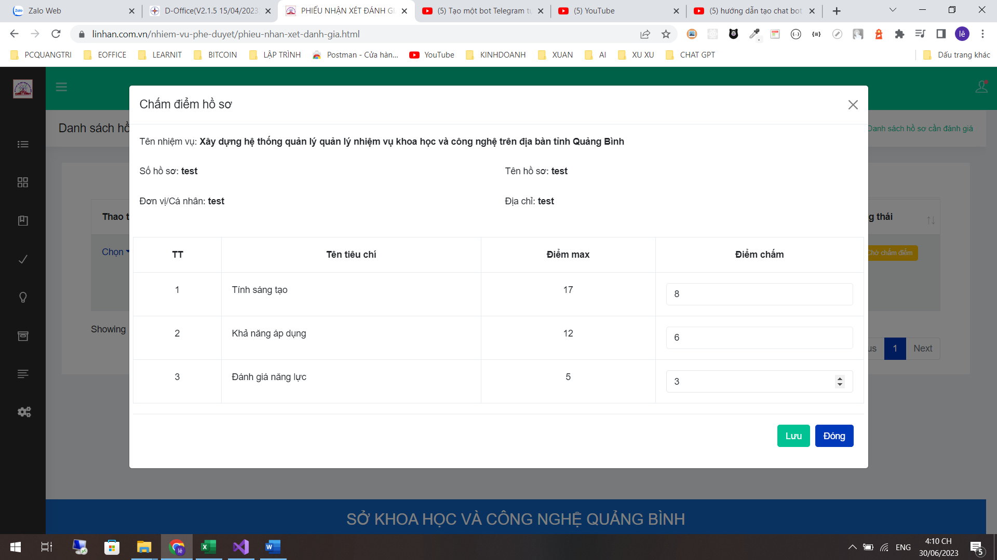

Sau khi tiến hành chấm điểm cán bộ quản lý sẽ quyết định đề tài có được duyệt hay không dựa vào số điểm của từng chuyên gia

Sau khi chấm đạt yêu cầu trạng thái sẽ thay đổi và chuyển đến giao trực tiếp

**Bước 4** Kiểm tra tiến độ

nhập nội dung báo cáo tiến độ

Xem lịch sử báo cáo

**Bước 5**: Đăng ký lưu trưc công nhận

**Bước 6**: Đăng ký lưu trữ công nhận

**Bước 7**: Lập hợp đồng kinh phí

Lập hợp đồng ở những danh sách những hồ sơ đã duyệt

Tiến hành Lập hợp đồng

Sau khi thêm hợp đồng -> xem lại thông tin hợp đồng đã lập -> có bổ sung sửa chửa thì cập nhật

**Bước 8** Tạm ứng kinh phí

Nhập thông tin tạm ứng kinh phí

Thông tin hợp đồng

Chọn thanh lý hợp đồng

Nhập thông tin thanh lý hợp đồng

Nội dung các hợp đồng đã thanh lý

